ПАМЯТКА
о мерах пожарной безопасности

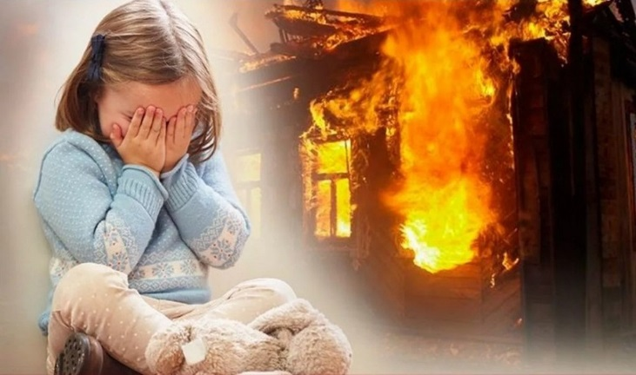
Детская шалость с огнем часто становится причиной пожаров Как показывает практика, часто такие пожары происходят из-за отсутствия навыков у детей осторожного обращения с огнем, недостаточным контролем за их поведением со стороны взрослых, а в ряде случаев неумением родителей организовать досуг своих чад.
Уважаемые родители, проблема так называемой детской шалости с огнем стоит очень остро. И очень важно помнить, что главная задача – предупредить возможную трагедию, быть рядом и даже на шаг впереди.
Наши с Вами усилия должны быть направлены на каждодневную профилактическую работу с детьми, чтобы, если не исключить, то хотя бы свести к минимуму число пожаров и других происшествий с участием детей, избежать травматизма и несчастных случаев. Ведь, прежде всего взрослые в ответе за действия и поступки детей.
Что нужно делать для того, чтобы избежать пожара от детской шалости с огнем:
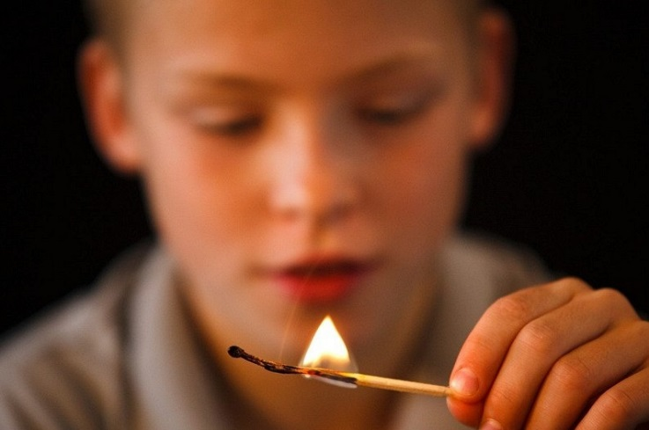
- рассказывайте детям о пожаробезопасном поведении;
- будьте примером во всех ситуациях, связанных с соблюдением правил пожарной безопасности;
- не оставляйте спички в доступном для детей месте;
- не поручайте детям разжигать печи, газовые плиты, самостоятельно включать электробытовые приборы;
- следите, чтобы дети не разжигали костры;
- уходя из дома, не оставляйте малолетних детей без присмотра взрослых;
- организуйте ребенку интересный досуг.

Научите ребенка правильным действиям при пожаре.
Очень важно, чтобы дети запомнили эти советы. Личным примером учите, детей соблюдению правил пожарной безопасности. Помните, что если пожар произойдёт в результате детской шалости, то родители несут ответственность и должны возместить причинённый в результате этого пожара ущерб. Обязанность каждого взрослого – пресекать всякие игры с огнём, разъяснять детям их опасность. Только большой заботой о наших детях мы сможем предупредить пожары от детской шалости с огнем, сохранить свой дом, имущество и самое дорогое – жизнь ребенка.
При обнаружении пожара или признака горения (задымления, повышенной температуры, запаха гари и т.п.) ребенок любого возраста должен немедленно покинуть помещение. Сообщить о пожаре взрослым или в пожарную охрану по телефону «101» и единому телефону службы спасения с мобильного «112».
Родители, помните: безопасность ваших детей зависит от Вас!

ЕДИНЫЙ ТЕЛЕФОН СЛУЖБЫ СПАСЕНИЯ – 101, С МОБИЛЬНЫХ – 101, 112
ОНД и ПР г. Н. Новгорода (по Ленинскому району)

